Лабораторна робота №8
Тема: Циклічні структури: while, do while
Мета: ознайомитися з циклічними операторами, що дозволяють виконати відповідну послідовність дій кількаразово. Отримати практичні навички викоритсання циклічних конструкцій мови РНР та створити відповідні скрипти.
Теоретичні відомості

Цикл while
У програмуванні часто необхідно повторити той самий блок коду кілька разів. Це можна реалізувати за допомогою операторів циклу. Мова PHP містить кілька типів операторів циклу. Даний розділ розглядає цикл while.
Оператор while циклічно повторює блок коду, поки зазначена умова має значення true. Інакше кажучи, оператор while буде виконувати блок коду, якщо і поки умова буде істинною.
Базовий синтаксис циклу while показаний нижче.
while (умова) {
виконуваний код;
}
Код у циклі while буде повторно виконуватися, поки умова на початку циклу має значення true. Блок коду, пов'язаний з оператором while, завжди укладається у фігурні дужки.

Цикл do while
Оператор do...while повторює циклічно блок коду, поки певна умова приймає значення true. Інакше кажучи, оператор do...while буде виконувати блок коду, якщо і поки умова буде виконуватися (тобто оцінюватися як true ).
Цикл do...while аналогічний по своїй природі циклу while, розглянутому в попередньому розділі. Ключове розходження полягає в тому, що тіло циклу do...while буде обов'язково виконане як мінімум один раз. Це пов'язане з тим, що оператор умови оцінюється наприкінці оператора циклу після виконання тіла циклу.
Базовий синтаксис циклу do...while показаний нижче.
do {
виконуваний код;
}
while (умова);
Виконання коду усередині циклу do...while буде повторюватися, поки умова наприкінці циклу буде оцінюватися як true. Блок коду, пов'язаний з оператором do...while, завжди розміщається усередині фігурних дужок.
Хід роботи
Завдання №1
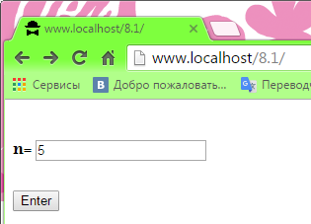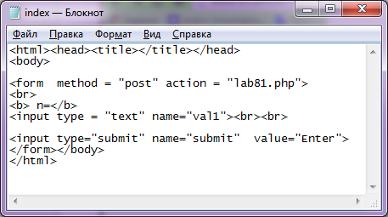
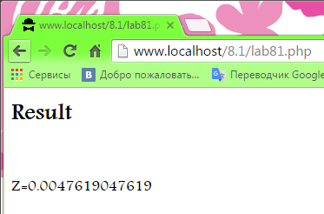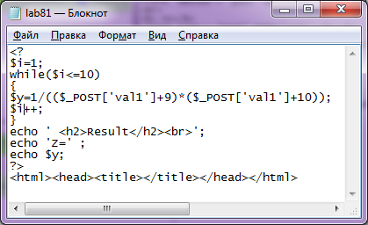
Завдання №2
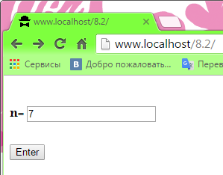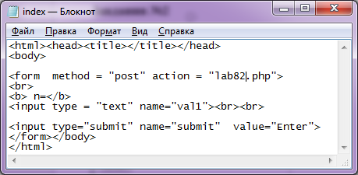
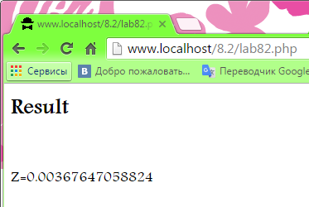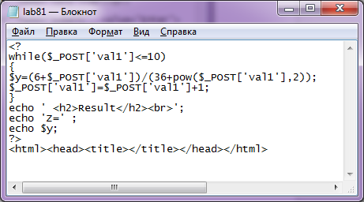
Завдання №3
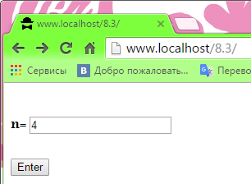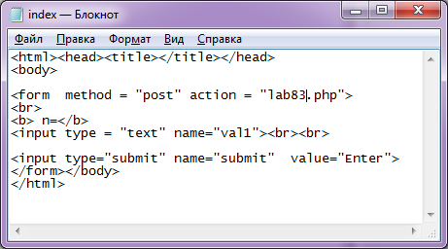
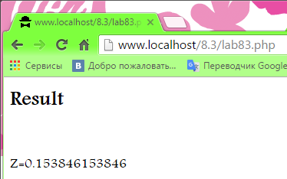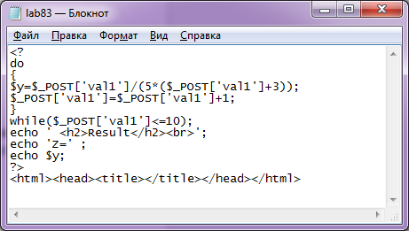
Завдання №4
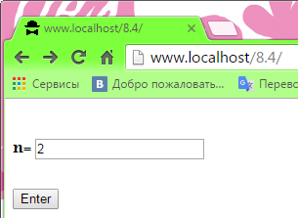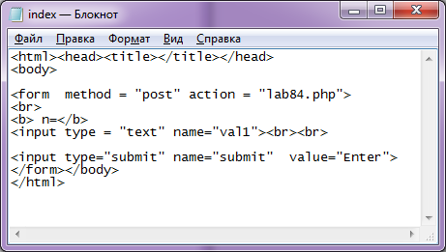
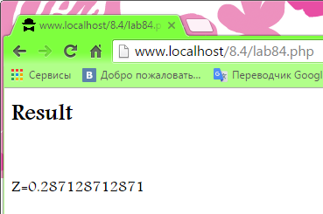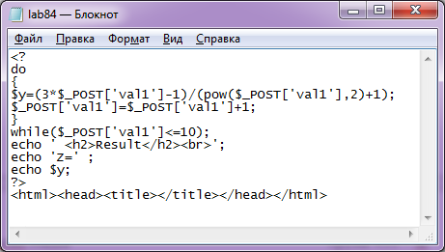
Висновок: На даній роботі я ознайомилась з циклічними операторами, що дозволяють виконати відповідну послідовність дій кілька разів. Отримала практичні навички використання циклічних конструкцій мови РНР та створила відповідні скрипти.

